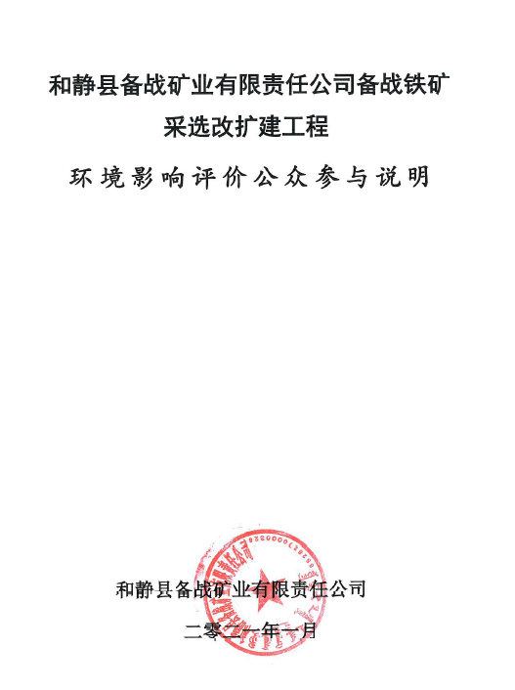

目 录
1.概述 1
1.1公众参与目的 1
1.2编制依据 1
1.3征求公众参与意见的方式 1
1.4公众参与总体方案及实施过程 1
2.首次环境影响评价信息公开情况 3
2.1公开内容及日期 3
2.2公开方式 5
2.2.1网络 5
2.2.2其他 6
2.3公众意见情况 6
3.征求意见稿公示情况 6
3.1公示内容及时限 6
3.2公示方式 12
3.2.1网络 12
3.2.2报纸 13
3.2.3张贴 15
3.2.4其他 15
3.3查阅情况 15
3.4公众提出意见情况 16
4.其他公众参与情况 17
4.1公众座谈会、听证会、专家论证会等情况 17
4.2其他公众参与情况 17
4.3宣传科普情况 17
5.公众意见处理情况 18
5.1公众意见概述和分析 18
5.2公众意见采纳情况 18
5.3公众意见未采纳情况 18
6.拟报批公示 22
7.其它 23
8.附件 24

1.概述

1.1公众参与目的
公众参与是环境影响评价的重要组成部分之一，它直接反映项目区周围地区公众对项目实施的意见和态度、对环境保护工作的建议和要求等。由于公众是出于自身利益的考虑去对项目进行评价，因此，所反映出的意见更为直接、可信。了解公众对项目实施的态度和意见，收集公众对减缓项目建设带来环境影响的建议与要求，对完善项目的实施十分有益。同时取得社会各界群众的配合与支持，可以使项目的环境影响评价更加符合客观实际，同时也为有关部门科学决策提供依据。建设单位严格按照《环境影响公众参与暂行办法》的规定，遵循公开、平等、广泛和便利的原则，采用多种形式，进行项目环评的公众参与活动，广泛征求了公众的意见和建议。

1.2编制依据
（1）《环境影响评价公众参与办法》（部令 第4号）；
（2）《关于切实加强风险防范严格环境影响评价管理的通知》（环发[2012]98号文）。

1.3征求公众参与意见的方式
对拟建项目周边公众进行调查，征求公众对本项目建设的意见。
根据《环境影响评价公众参与办法》（以下简称《办法》）的规定，为确保与公众进行良好的沟通，针对参与的对象不同，本次公众参与分别采取了网络、报纸和张贴公告等形式。

1.4公众参与总体方案及实施过程
和静县备战矿业有限责任公司为本次公众参与的法定主体。2020年12月1日和静县备战矿业有限责任公司委托新疆祥达亿源环保科技有限公司承担和静县备战矿业有限责任公司备战铁矿采选改扩建工程的环境影响评价工作。本次公众参与主要由建设单位实施，建设单位对公众参与的全过程及结果的真实性负责。
根据《办法》的要求，本项目公示分两次进行，分别为首次环境影响评价信息公开和征求意见稿公示。首次公示采用网络公示的方式，二次公示采用网络、报纸和张贴公告的方式进行。公众参与范围包括项目所在区当地居民，意见反馈采用填写公众意见表的方式进行。
本项目公众参与各环节的实施进度情况见表1。
表1 公众参与各环节实施进度
序号 | 公示环节 | 公示方式 | 实施时间
1 | 首次环境影响评价信息公开 | 网络公示 | 2020年12月4日
2 | 征求意见稿公示 | 网络公示 | 2020年12月18日
 |  | 报纸公示 | 2021年1月4日  2020年1月9日
 |  | 张贴公告 | 2020年1月6日

2.首次环境影响评价信息公开情况

2.1公开内容及日期
委托开展项目环评工作7日内，和静县备战矿业有限责任公司项目于2020年12月4日开展第一次网络公示。
首次公示公开的内容主要包括：项目名称及概要、建设单位名称及联系方式、环评单位名称及联系方式、环境影响评价工作程序及主要工作内容、环评审批程序、公众参与程序和方案以及各阶段工作初步安排、征求公众意见的主要事项及公众提出意见的主要方式。
本项目首次环境影响评价信息符合《环境影响评价公众参与办法》要求。

2.2公开方式

2.2.1网络
和静县备战矿业有限责任公司项目于2020年12月4日在新疆矿业网网站（https://xjkylhh.com/publicity/）开展第一次网络公示，向公众告知本项目的建设情况。公示网址：https://xjkylhh.com/publicity/show.php?itemid=434。
和静县备战矿业有限责任公司在新疆矿业网网站开展网络公示，载体选择符合《环境影响评价公众参与办法》要求。网络公示截图见图1。

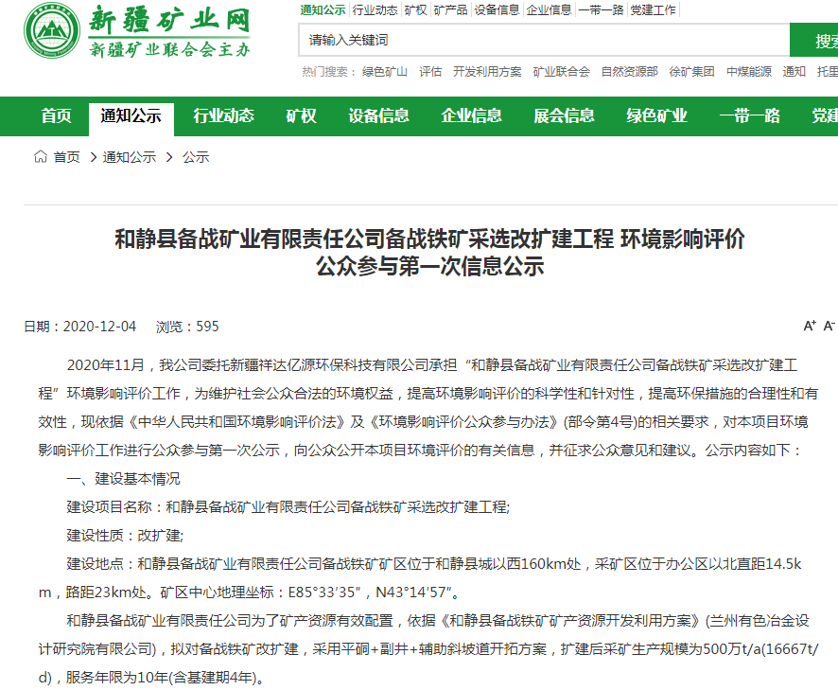
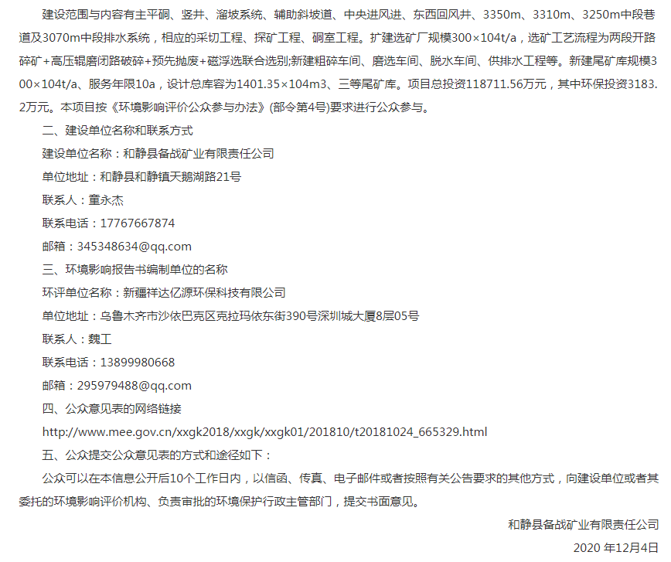

图1 本项目第一次网络公示截图

2.2.2其他
第一次公示期间，未采取其它公示方式。

2.3公众意见情况
公示期间公示信息处于公开状态，公示公开期间未收到相应意见。

3.征求意见稿公示情况

3.1公示内容及时限
征求意见稿公示主要内容包括：建设项目概况、建设项目名称和联系方式、环境影响报告书编制单位的名称、公众意见表的网络链接、提交公众意见表的方式和途径、环境影响报告书征求意见稿全文的网络链接及查阅纸质报告书的方式和途径、征求意见的公众范围、公众提出意见的方式和途径及公众提出意见的起止时间。
公示时限为10个工作日。
项目环境影响报告书的征求意见稿的主要内容基本完成，公示的主要内容及时限符合《环境影响评价公众参与办法》要求。

3.2公示方式

3.2.1网络
和静县备战矿业有限责任公司于2020年12月18日在新疆矿业网网站（https://xjkylhh.com/publicity/）向公众告知征求意见稿即开展第二次网络公示，向公众告知本项目的建设情况。公示网址：https://xjkylhh.com/publicity/show.php?itemid=442。
载体选择符合《环境影响评价公众参与办法》要求。征求意见稿网络公示截图见图2。

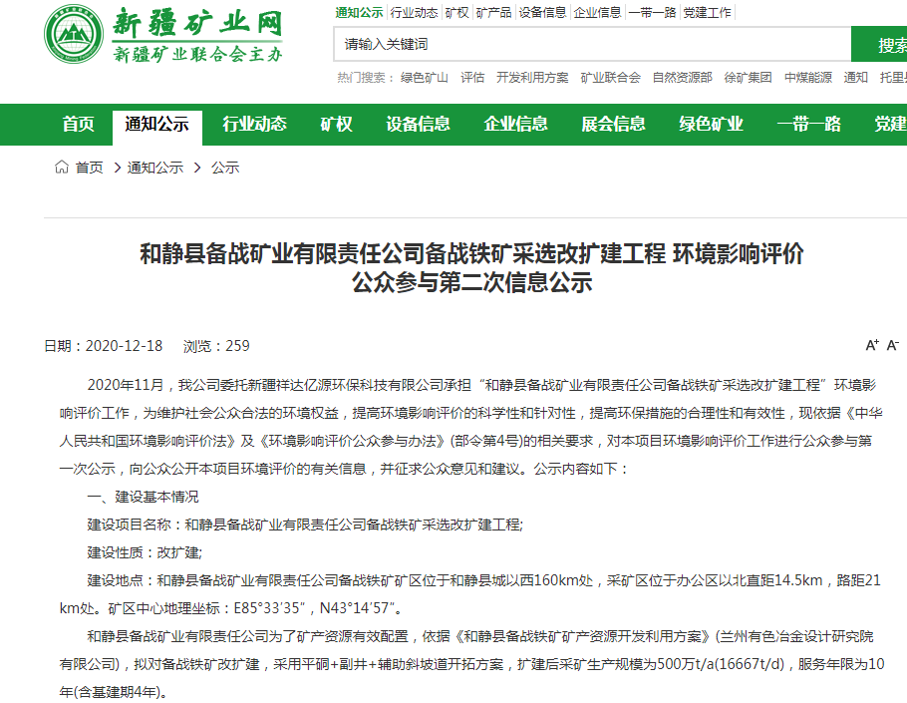

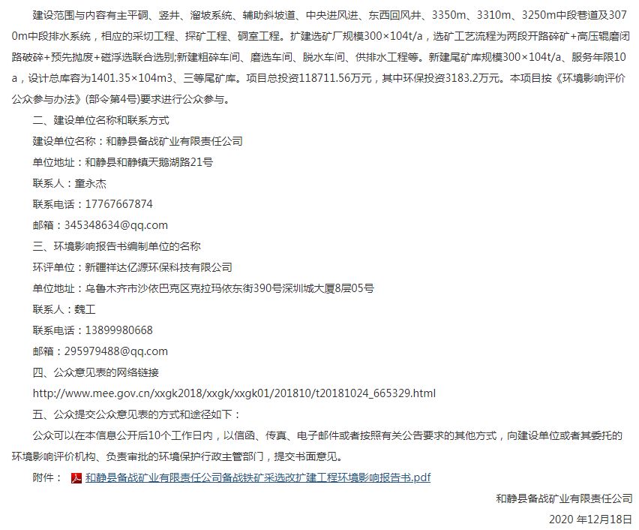

图2 本项目第二次网络公示截图

3.2.2报纸
和静县备战矿业有限责任公司分别于2021年1月4日和2021年1月9日在项目所在地的巴音郭楞日报对项目的环境影响评价信息进行了两次公告。
载体选择符合《环境影响评价公众参与办法》要求。
征求意见稿两次报纸公示截图见图3及图4。
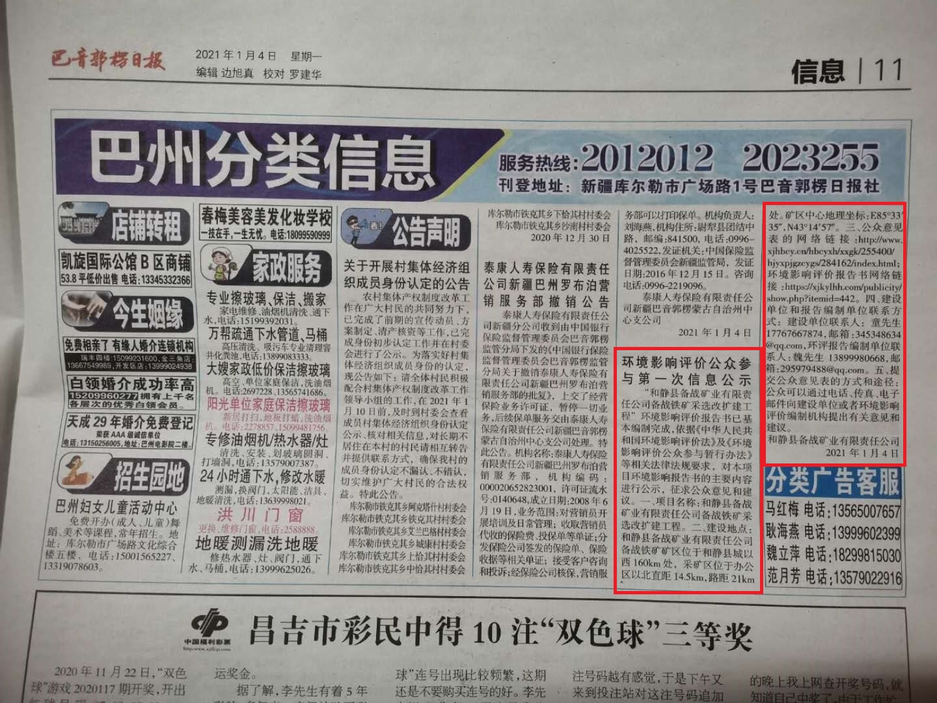

图3 报纸第一次公示

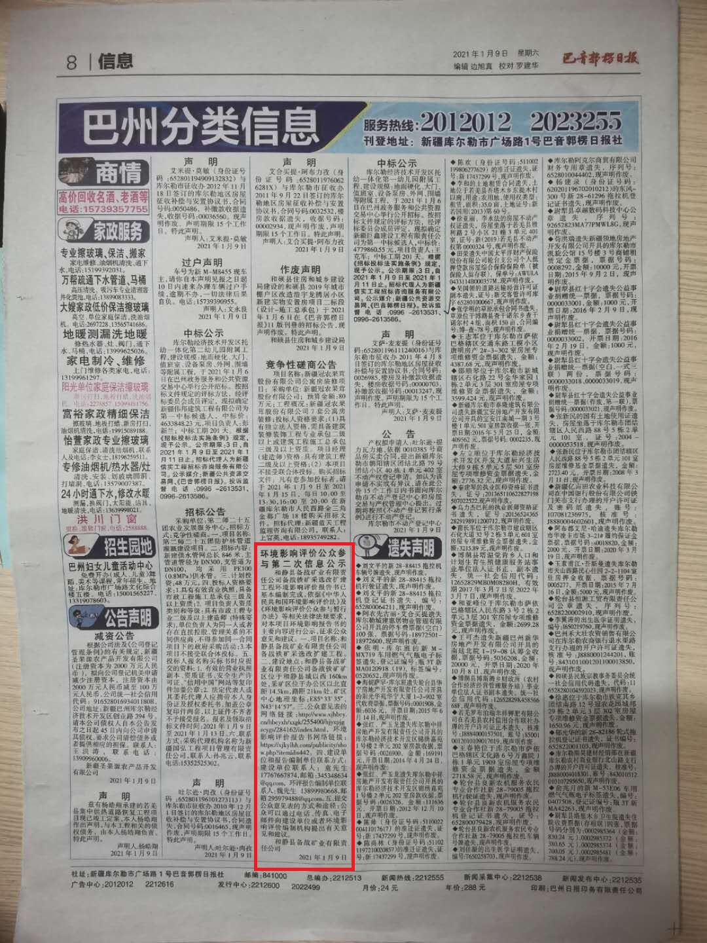
图4 报纸第二次公示

3.2.3张贴
(1)张贴区域选取的符合性分析：信息公开张贴地点选取和静县备战矿业有限责任公司所在的和静县政府公众播报栏，人流量较大，属于《办法》中提到的“建设项目所在地公众易于知悉的场所”张贴公示的方式，载体的选取符合《办法》相关要求。
(2)张贴时间：2021年1月6日
(3)张贴地点：和静县政府公众播报栏
(4)张贴照片：
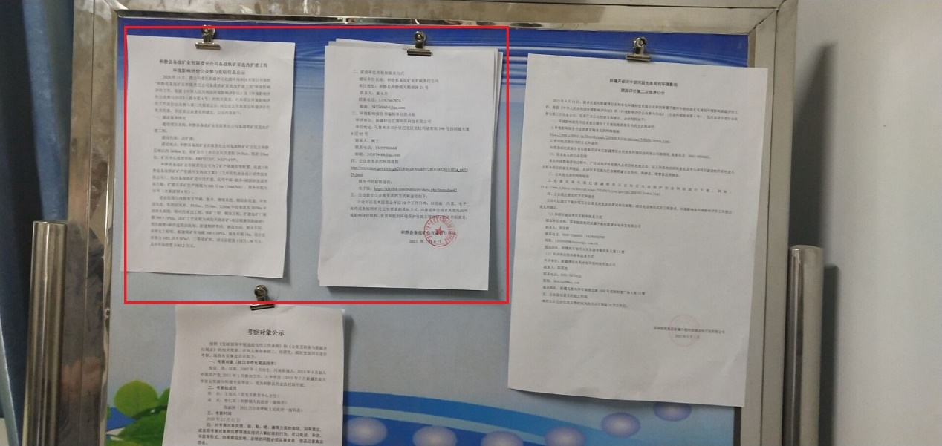

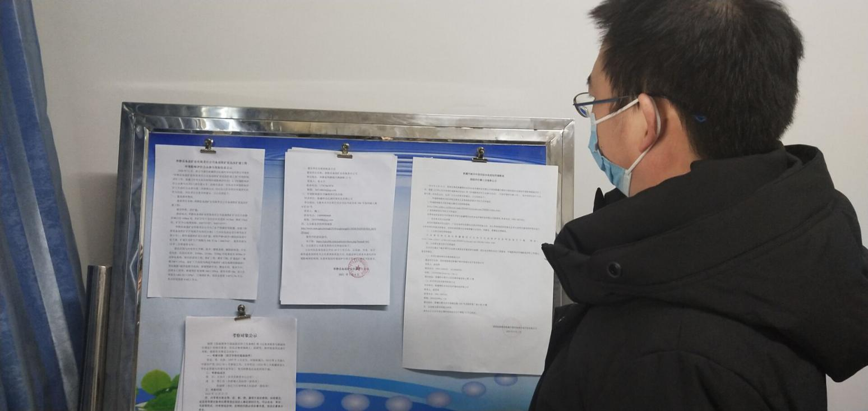
图6 和静县政府公众播报栏

3.2.4其他
征求意见稿未采取其他方式进行信息公开。

3.3查阅情况
征求意见稿公示期间，公众可发邮件或者通过电话、传真、信件等方式与我公司联系，也可到我公司查阅纸质报告书。征求意见稿公示期间，未收到公众要求查阅纸质版征求意见稿的要求。

3.4公众提出意见情况
征求意见稿公示期间，公示信息处于公开状态，公示公开期间未收到公众通过现场、网络、电话及书信等方式提出的意见与建议。

4.其他公众参与情况

4.1公众座谈会、听证会、专家论证会等情况
本项目在两次公示期间均未收到公众反馈意见，未收到对该项目的建设提出相关异议或者反对建设的情况，因此，和静县备战矿业有限责任公司不进行深度公众参与调查。

4.2其他公众参与情况
本项目未采取其他公众参与方式。

4.3宣传科普情况
本项目未采取科普宣传措施。

5.公众意见处理情况

5.1公众意见概述和分析
和静县备战矿业有限责任公司在开展环境影响评价公众参与公示公告过程中未收到公众通过网络、电话及书信等方式提出的意见。

5.2公众意见采纳情况
本项目在新疆矿业网、巴音郭楞日报、张贴和静县政府公众播报栏公示期间，均未收到任何反馈意见。

5.3公众意见未采纳情况
本项目在新疆矿业网、巴音郭楞日报、张贴和静县政府公众播报栏公示期间，均未收到任何反馈意见。
6 拟报批公示

6.1公示内容及日期
于2021年1月18日进行了本项目拟报批公示。

6.2公示方式
本项目为有色金属采选业，选择新疆矿业网进行项目环境影响评价公众参与公示平台，新疆矿业网是由新疆矿业联合会主办的，是有关新疆矿业信息发布与查看的公共媒体网站，是与本项目行业类别相符的，该网站符合《环境影响评价公众参与办法》中关于网站选择的要求。
2021年1月18日，我公司就本项目环境影响评价拟报批信息在新疆矿业网（https://xjkylhh.com/publicity/show.php?itemid=452）网站进行了公示，见图7。
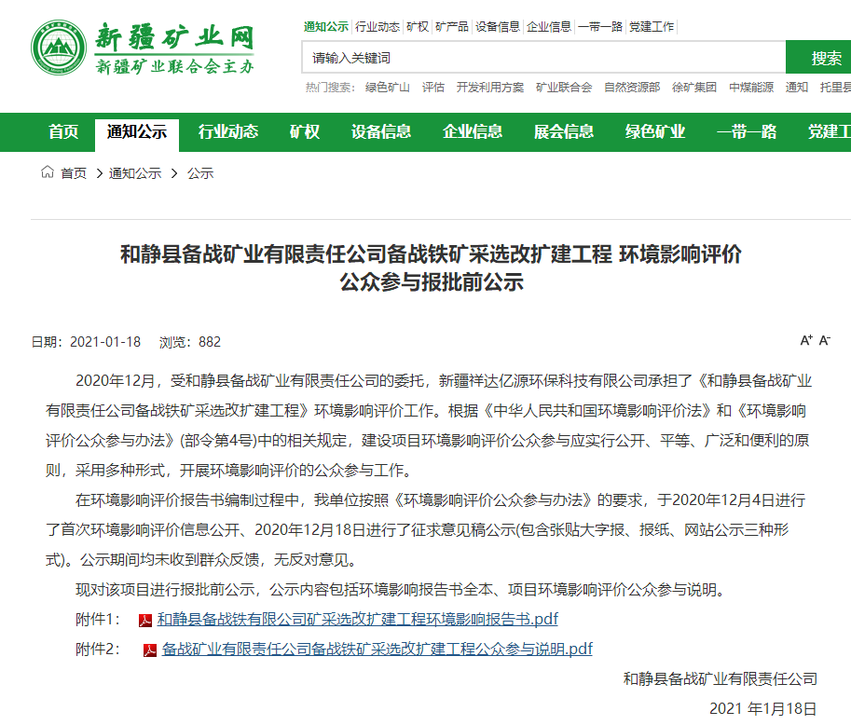

图7 拟报批公示
7 其它
本项目在开展环境影响评价公众参与公示公告过程中公示的环境影响报告书(征求意见稿)存档备查。

8 附件
本项目诚信承诺见附件

